TISKOVÁ ZPRÁVA
V Pardubicích 28. 6. 2023
Pavel Příkaský: MUCILAGO
MÍSTO KONÁNÍ: Dům U Jonáše, Pernštýnské nám. 50, 530 02 Pardubice
VERNISÁŽ VÝSTAVY: 28. 6. 2023 v 17:00 hodin, Dům U Jonáše
TERMÍN KONÁNÍ: 28. 6.–15. 10. 2023
KURÁTORKA VÝSTAVY: Viktor Čech
KURÁTOR VÝSTAVY ZA GG: Filip Jakš
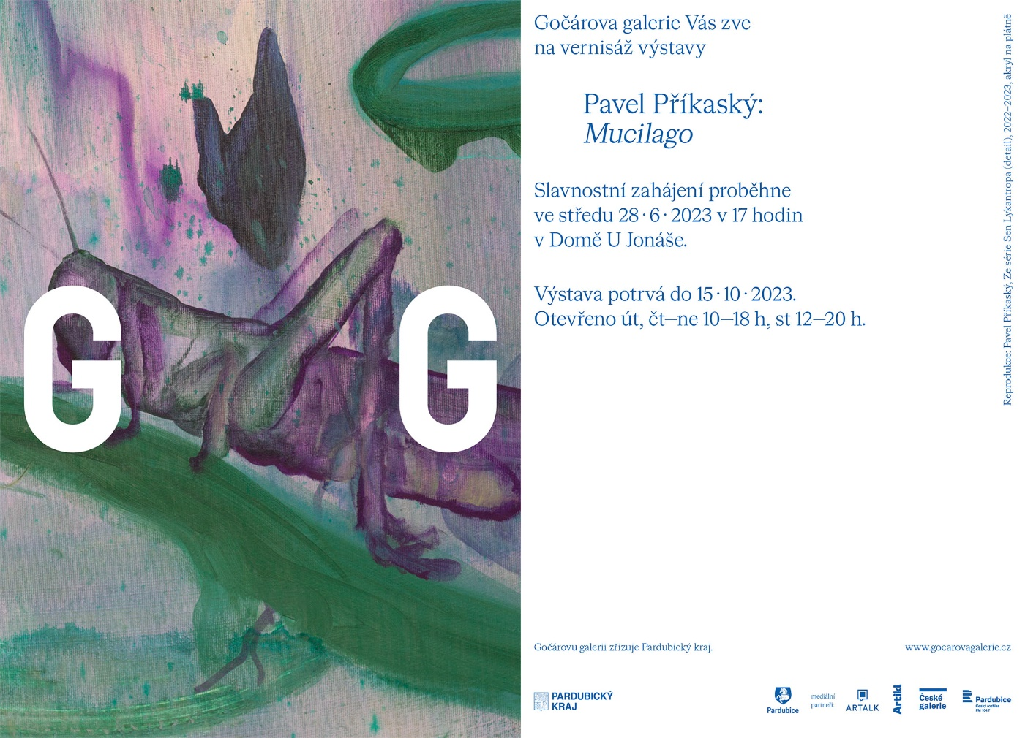

V domě U Jonáše vystupují tvary a barvy z obrazů.
V názvu výstavy použitý latinský termín Mucilago označuje sliz, který se vyskytuje v rostlinné říši a můžeme si ho spojit třeba s řadou hub. Pro Pavla Příkaského je tento viskózní materiál jakousi analogií média malířské barvy. V obou případech se jedná o jakousi životadárnou mízu, pojící stejně tak biologický organismus rostliny, jako hmotnou podstatu malby.
Pavel Příkaský je tvůrce, který vychází primárně z média malby a často ve svých realizacích vystupuje štětcem z rámů i na okolní stěny. Jeho díla se stávají komplexní instalací, propojující postupy klasického malířského média s daným místem a sítí vztahů, v nichž divák může číst jím vyprávěné příběhy. Jeho vizuální řeč je mnohoznačnou hrou s lidskou tělesností, v duchu post-humanistických tendencí prostupující hranice mezi biologií fauny i flóry a mytickými bytostmi i s nimi spojenou symbolikou. Jeho křehké, řídkou barvou nanášené malířské gesto neustále přeskakuje mezi abstrakcí pigmentových struktur a rétorikou figurace. Malba je tu něčím, co můžeme připodobnit současným genetickým dystopiím, ale současně i imaginativní hře jak ji známe ze surrealismu či již předtím ze Secese.
Diváci jsou zváni na procházku prostor Domu U Jonáše, v nichž Pavel Příkaský vytváří labyrint malířských a přírodních forem, mezi nimiž si každý příchozí může najít svoji vlastní Ariadninu niť, vedoucí k umělcově sdělení o kráse, ale i vážných problémech současného vztahu člověka a přírody.
Viktor Čech

Více informací o jednotlivých doprovodných programech najdete na
www. gocarovagalerie.cz
Gočárovu galerii zřizuje Pardubický kraj.

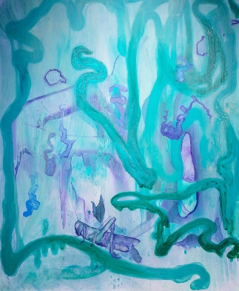 Ze série Sen Lykantropa, akryl na plátně, 2022–2023
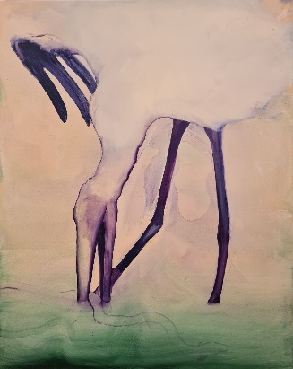 Ze série Sen Lykantropa, akryl na plátně, 2022–2023

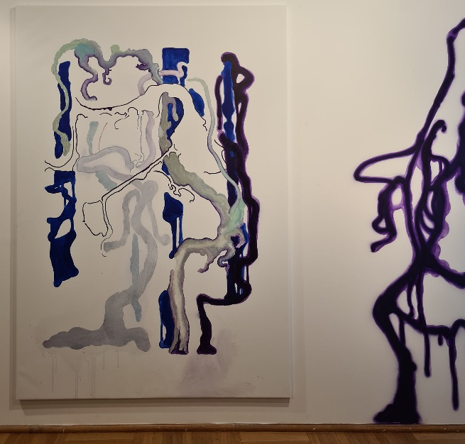 Rostlina, akryl na plátně, 2023

